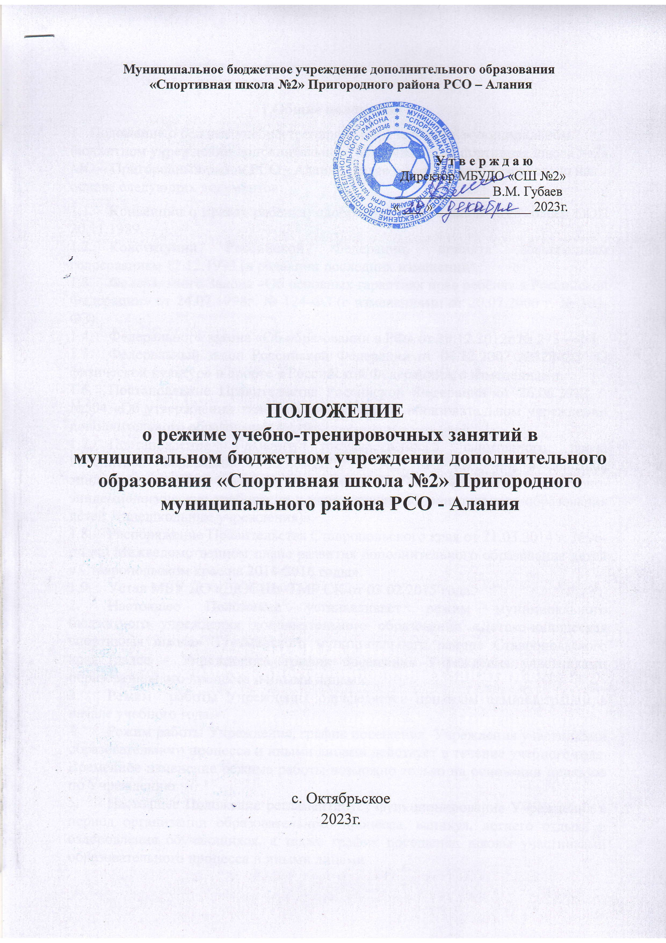
Муниципальное бюджетное учреждение дополнительного образования
«Спортивная школа №2» Пригородного района РСО – Алания

У т в е р ж д а ю
Директор МБУДО «СШ №2»
______________ В.М. Губаев
« ___ » ______________ 2023г.

ПОЛОЖЕНИЕ
о режиме учебно-тренировочных занятий в муниципальном бюджетном учреждении дополнительного образования «Спортивная школа №2» Пригородного муниципального района РСО - Алания

с. Октябрьское
2023г.

1.Общие положения
1. Положение о режиме учебно-тренировочных занятий в муниципальном бюджетном учреждении дополнительного образования «Спортивная школа №2» Пригородного муниципального района РСО - Алания (далее – Положение) разработано на основе следующих документов:
  - Конвенции о правах ребенка, одобренная Генеральной Ассамблеей ООН 20.11.1989.
  - Конституции Российской Федерации, принята всенародным голосованием 12.12.1993 (в редакции последних изменений).
  - Федерального Закона «Об основных гарантиях прав ребёнка в Российской Федерации» от 24.07.1998г. № 124-ФЗ (с изменениями от 20.07.2000 г. № 103-ФЗ).
  - Федерального закона «Об образовании в РФ» от 29.12.2012г № 273 – ФЗ;
  - Федеральный закон Российской Федерации от 04.12.2007 №329-ФЗ «О физической культуре и спорте в Российской Федерации», с изменениями.
  - Постановление Правительства Российской Федерации от 26.06.2012 г. №504 «Об утверждении типового положения об образовательном учреждении дополнительного образования детей».
  - Постановление Главного государственного санитарного врача Российской Федерации от 03.04.2003 г. №27 «О введении в действие эпидемиологических правил и нормативов СанПин 2.4.4.1251-03 Санитарно-эпидемиологические требования к учреждениям дополнительного образования детей «(внешкольные учреждения)».
  - Распоряжение Правительства Ставропольского края от 21.03.2014 г. №96-рп «О Межведомственном плане развития дополнительного образования детей в Ставропольском крае на 2014-2016 годы».
  - Устав МБУ ДО «ДЮСШ» ТМР СК от 03.02.2015 года.
- Настоящее Положение устанавливает режим муниципального бюджетного учреждения дополнительного образования «Детско-юношеская спортивная школа» Туркменского муниципального района Ставропольского края (далее – Учреждение), график посещения Учреждения участниками образовательного процесса и иными лицами.
- Режим работы Учреждения определяется приказом администрации в начале учебного года.
- Режим работы Учреждения, график посещения Учреждения участниками образовательного процесса и иными лицами действует в течение учебного года. Временное изменение режима работы возможно только на основании приказов по Учреждению.
- Настоящее Положение регламентирует функционирование Учреждения в период организации образовательного процесса, каникул, летнего отдыха и оздоровления обучающихся, а также график посещения школы участниками образовательного процесса и иными лицами.
- Режим работы директора Учреждения и его заместителя определяется с учетом необходимости обеспечения руководства деятельностью Учреждения.

2. Цели и задачи
2.1. Упорядочение учебно-воспитательного процесса в соответствие с нормативно-правовыми документами.
2.2.Обеспечение конституционных прав обучающихся на образование и здоровье сбережение.

3. Режим работы Учреждения во время организации образовательного процесса.
Организация образовательного процесса в Учреждении регламентируется учебным планом, разрабатываемым Учреждением самостоятельно в соответствии с дополнительными общеобразовательными программами по видам спорта, годовым календарным планом, расписанием учебно-тренировочных занятий.
  - Продолжительность учебного года.
Учебный год начинается 1 сентября календарного года. Продолжительность учебного года составляет 52 недели: 46 недель в режиме работы школы, 9 недель в режиме оздоровительного лагеря (в летнее каникулярное время) и по индивидуальным планам подготовки.
3.2.Регламентирование образовательного процесса на неделю.
Продолжительность учебной рабочей недели в Учреждении составляет 6 дней.
  - Регламентирование образовательного процесса на день.
Учебно-тренировочные занятия организуются в одну смену.
    - Начало учебно-тренировочных занятий в Учреждении по отделениям в 15.00 часов, окончание учебно-тренировочных занятий с детьми и подростками в 19.00 часов, согласно расписания учебно-тренировочных занятий.
    - Продолжительность одного учебно-тренировочного занятия не может превышать на спортивно-оздоровительном этапе и этапе начальной подготовки 2-х академических часов с обязательным 10-минутным перерывом для отдыха детей и проветривания помещения;
- учебно-тренировочном – 3-х академических часов.
3.3.3. Продолжительность одного академического часа для воспитанников дошкольного возраста составляет 30 минут; для воспитанников школьного возраста-45 минут.
    - Время начала работы каждого тренера-преподавателя – за 15 минут до начала своего учебно-тренировочного занятия, время окончания работы каждого тренера-преподавателя – через 15 минут после окончания своего учебно-тренировочного занятия.
    - Организацию образовательного процесса осуществляют тренеры-преподаватели, в соответствии с перечнем обязанностей, установленных «Должностной инструкцией».
    - Тренерам-преподавателям категорически запрещается впускать в спортивный зал посторонних лиц без предварительного разрешения директора Учреждения, а в случае его отсутствия – заместителя директора по учебно-воспитательной и спортивно-массовой работе.
    - Ответственному за пропускной режим Учреждения категорически запрещается впускать в здание Учреждения посторонних (иных) лиц без предварительного разрешения и записи в журнал посещений. К иным лицам относятся: представители общественности, другие лица, не являющиеся участниками образовательного процесса.
    - Тренерам-преподавателям категорически запрещается вести прием родителей во время учебно-тренировочного занятия. Встречи тренеров-преподавателей и родителей (законных представителей) обучающихся осуществляются на перерывах или вне учебно-тренировочного занятия по предварительной договоренности.
    - Прием родителей (законных представителей) директором Учреждения осуществляется каждый понедельник с 14.00 до 17.00 часов.
    - Категорически запрещается отпускать обучающихся с учебно-тренировочных занятий без предупреждения родителей (законных представителей).
    - Категорически запрещается удаление обучающихся из спортивного зала, моральное или физическое воздействие на обучающихся.
    - Категорически запрещается производить замену учебно-тренировочных занятий по договоренности между тренерами-преподавателями без разрешения администрации Учреждения.
3.4.Организация воспитательного процесса в Учреждении.
3.4.1. Проведение экскурсий, походов, выходов с детьми на внеклассные мероприятия за пределы Учреждения, а также поездки с обучающимися на соревнования, разрешается только после издания соответствующего приказа директора Учреждения. Ответственность за жизнь и здоровье детей при проведении подобных мероприятий несет тренер-преподаватель, который назначен приказом директора.
3.5. Выход на работу тренера-преподавателя или любого сотрудника школы после болезни возможен только по предъявлению директору больничного листа.
3.6. Изменение в режиме работы Учреждения определяется приказом директора в соответствие с нормативно - правовыми документами: в случаях объявления карантина, приостановления образовательного процесса в связи с понижением температуры наружного воздуха и т.д.
3.7. Для оценки знаний, умений и навыков воспитанников, уровня их физической и специальной подготовки используются контрольные нормативы и требования Единой Всероссийской спортивной классификации.

4. Ведение документации.
4.1. Всем тренерам-преподавателям при ведении журналов учета групповых занятий следует руководствоваться Положением о заполнении, ведении и проверке журналов учета групповых занятий спортивной школы.
4.2. Внесение изменений в журналы (зачисление и выбытие учеников) производит только тренер-преподаватель по приказу директора Учреждения.

5. Режим работы в выходные и праздничные дни.
5.1. Работа сотрудников в выходные и праздничные дни осуществляется в соответствии со статьями 111,112 Трудового Кодекса Российской Федерации и регламентируется приказом директора.

6. Режим работы школы в каникулы.
6. В период осенних, зимних и весенних каникул, а также время летних каникул, не совпадающее с очередным отпуском, считаются рабочим временем педагогических и других работников Учреждения, с привлечением педагогических работников в эти периоды к педагогической и организационной работе в пределах времени, не превышающего их учебной нагрузки до начала каникул, в соответствии с утвержденным графиком работы.

7. Делопроизводство.
7.1.Режим работы Учреждения регламентируется следующими документами:
7.1.1. Приказы директора школы:
- О режиме работы школы на учебный год
- Об организованном окончании учебного года
- О работе в выходные и праздничные дни.
7.1.2. Графики дежурств:
- сторожей;
- уборщиков служебных помещений
- операторов котельных установок
7.1.3. Графики работы специалистов.

